5390-Yaml-Doc
5390-Yaml-Doc
PC SIM
4959 vertical parking
4459 parallel parking

motto: DDL is a primary productive force!

target:


PC SIM
DVR structure：
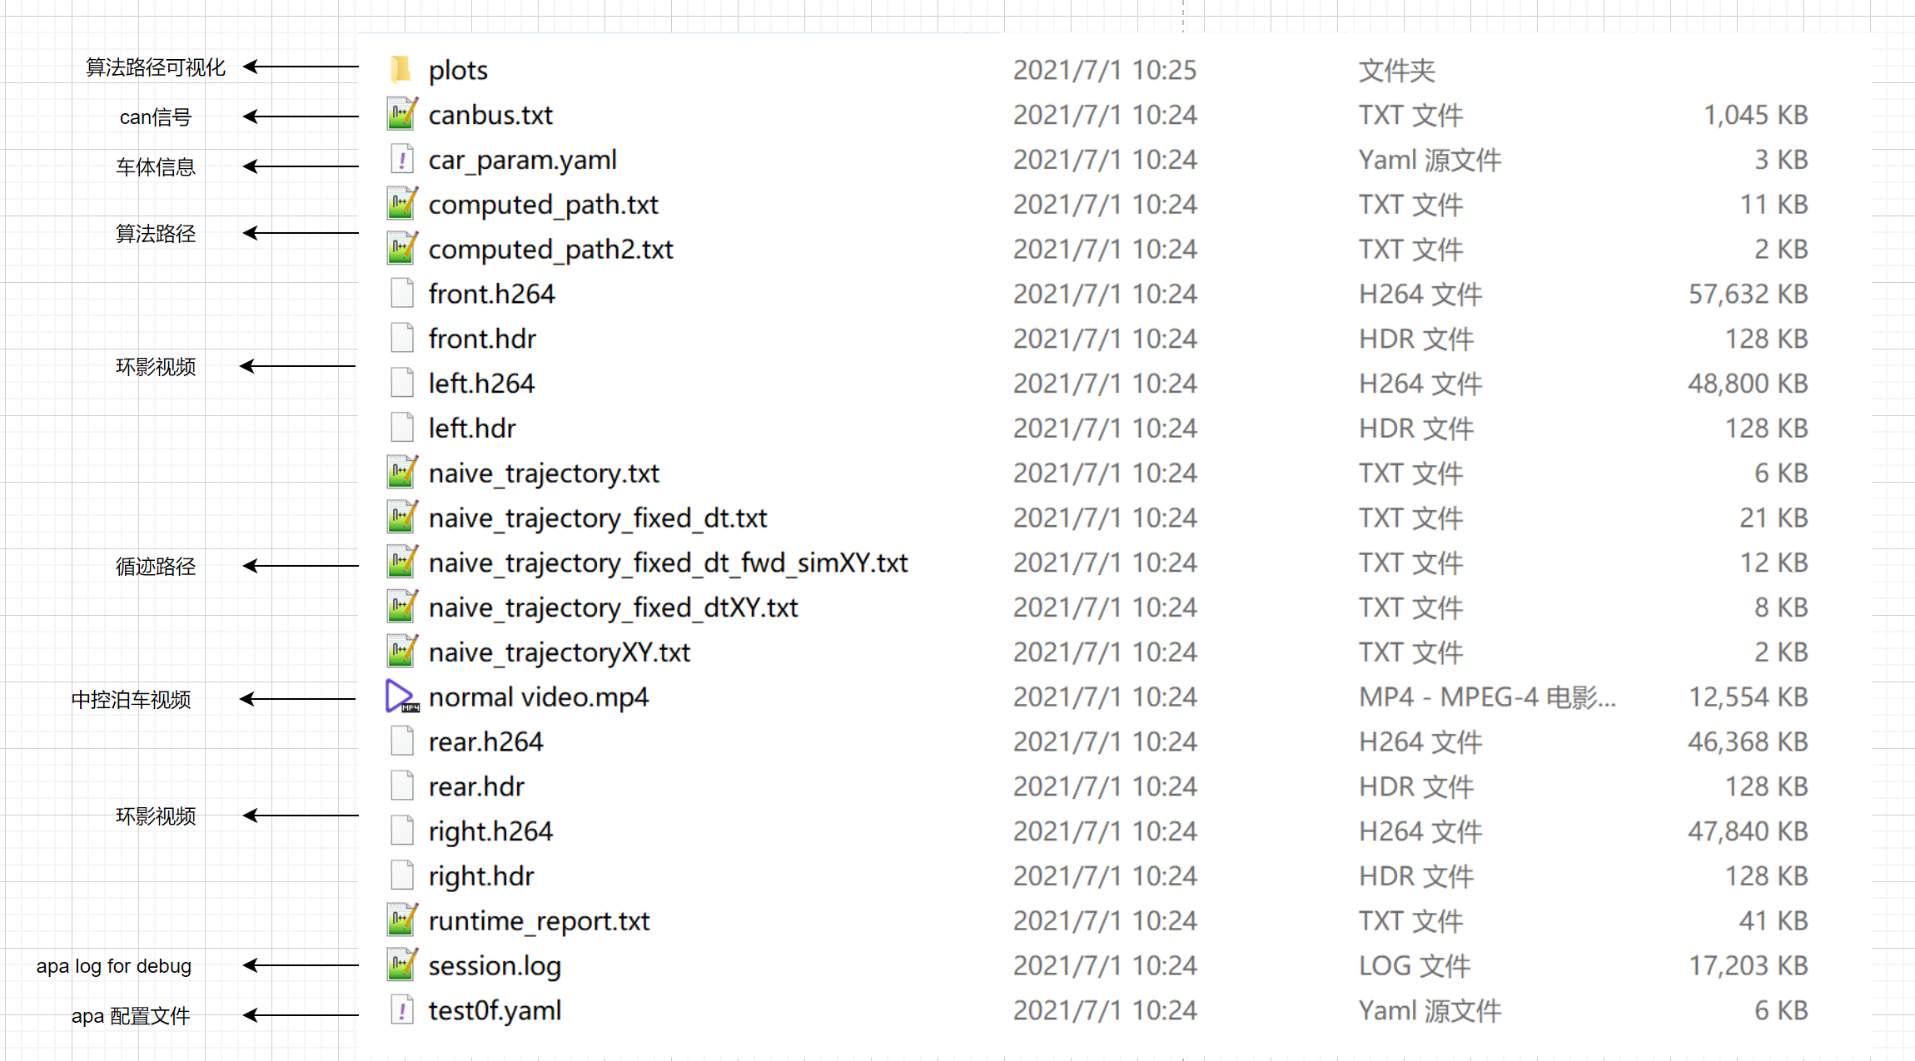
image-20210701141625955
注：环影标定文件 .dat 不在 DVR 中。
test0f.yaml modification for PC SIM：
- key: APAReadTxt ## PC SIM, 读取 canbus.txt 文件
ignore: 1 # DVR # 1：跳过此功能，0：启用此功能
input: H002_DVR/DVR_2/left.txt # DVR 中 canbus.txt 所在路径
output: txt_str_layer
accurate_time: 1

- key: APAInfoProcess ## PC SIM, 读取 canbus.txt 文件
ignore: 1 # DVR # 1：跳过此功能，0：启用此功能
coordinate_cam_file: ## 环视相机标定文件
left: H002_DVR/apa_left_cam.dat # 标定文件 .dat 所在路径
right: H002_DVR/apa_right_cam.dat # 标定文件 .dat 所在路径
rear: H002_DVR/apa_rear_cam.dat # 标定文件 .dat 所在路径
front: H002_DVR/apa_front_cam.dat # 标定文件 .dat 所在路径
car_param: H002_DVR/car_param.yaml # DVR 中 car_param.yaml 所在路径
video_file: ## DVR 中环视录像文件
left_h264: H002_DVR/DVR_2/left.h264 # DVR 中录像文件 .h264 所在路径
left_hdr: H002_DVR/DVR_2/left.hdr # DVR 中录像文件 .hdr 所在路径
right_h264: H002_DVR/DVR_2/right.h264 # DVR 中录像文件 .h264 所在路径
right_hdr: H002_DVR/DVR_2/right.hdr # DVR 中录像文件 .hdr 所在路径
#input_cam: [left_cam, right_cam]
input_txt: txt_str_layer
pub_pose: 1
show_image: 1
output_resolution: 0.2
output: grid_map_layer
enable_tsp: 1
注：##说明，#开放参数，可以改动。

4959 vertical parking
car_param.yaml
car_param.yaml
HORIZONTAL_PARKING_OFFSET: 0.0 # 水平车位向外偏移量（m）
FIX_RETURN_COORD: 1 # 启用二次识别修正车位坐标 AB
FIX_RETURN_COORD_CD: 1 # 启用二次识别修正车位坐标 CD

test0f.yaml for vertical parking:
relevant ticket: 4264, 4523
currently focus on #4959 vertical parking yaml.
- key: ParkingMiddleGoals ## 垂直车位，多步停车模式
#ignore: 1 # 1：跳过此功能，0：启用此功能
output_path: expect_path
log_level: 5 # 日志级别，通常情况下数字越大，日志内容越多
output: middle_goal_pose
parking_mode: 5 # 5: 垂直车位模式，#4264，#4959
steering_angle: 0.3 # 前轮转向角度，弧度，测试过 0.3 ~ 0.4，#4264
parking_spot_width: 6.1 #add this # 垂直车位宽度，长边长度
lane_width: 3 # 行车通道宽度
perp_distance: 3 # 替代，1.5*car_width，#4523
para_distance: 4
goal1_angle: 0.174 # goal1 矫正角度，弧度，#4264
angle_tolerance: 0.0 # 15 deg, 0.262 # final odom 与 final goal 容错值，#4264
distance_tolerance: 0.3
iterations: 1
save_to_apa: 1
update_goal: 1 # 1：启用车位坐标更新， 0：禁止
apa_mode: 1 #change this # 1：启用APA模式修改车位坐标，0：禁止
use_astar: 0

- ...

- key: ComputePath ## 计算起APA点到终点的全路径
ignore: 1 # 1：跳过此功能，0：启用此功能
input: middle_goal_pose
eval_result: eval_result
output: expect_path
simple_path_type: RS
#astar_mode: 1
backward: 1
max_steer: 0.42 # use max steer to cumpute max curvature
#check_collision: 2
min_incr_dist: 0.05
map_layer: gridmap_layer
use_local: 0
save_path: 1
apa_mode: 1 # 1：启用APA模式修改车位坐标，0：禁止
wait_for_map: 0
car_scale: 0.78
smooth_path: 0 # 1：启用平滑路线， 0：禁止平滑路线

- ...

- key: ComputeControlValue ## 依据当前位置+轨迹池轨迹计算车体控制值
output: control_value
expect_pose: expect_pose_layer
traj_debug: traj_cache_layer
delta_gain: 2
slow_turn: 2 # 当车偏离轨迹，0：不减速，1：依据偏移量减速，2：依据转向角度减速
catchup_cache: 1
min_speed: 0.1
time_step: 0.05
goal_correction: 1 # 4459-64 # 1：启用寻迹结束没有达到goal，重新计算轨迹，0：禁止
注：##说明，#开放参数，可以改动。

4459 parallel parking
car_param.yaml
HORIZONTAL_PARKING_OFFSET: 1.0 # 水平车位向外偏移量（m）
FIX_RETURN_COORD: 1 # 启用二次识别修正车位坐标 AB
FIX_RETURN_COORD_CD: 1 # 启用二次识别修正车位坐标 CD

test0f.yaml for parallel parking:
currently focus on #4959 vertical parking yaml.
- key: ParkingMiddleGoals
#ignore: 1
output_path: expect_path
log_level: 5
output: middle_goal_pose
parking_mode: 10 # 10：垂直车位泊车模式
steering_angle: 0.3
parking_spot_width: 6.1 #add this
lane_width: 3
perp_distance: 3
para_distance: 4
goal1_angle: 0.174
angle_tolerance: 0.0 # 10 deg
distance_tolerance: 0.3
iterations: 1
save_to_apa: 1
update_goal: 1
apa_mode: 1 #change this
use_astar: 0

- ...

- key: ComputeControlValue
output: control_value
expect_pose: expect_pose_layer
traj_debug: traj_cache_layer
delta_gain: 2
slow_turn: 2 # 当车偏离轨迹，0：不减速，1：依据偏移量减速，2：依据转向角度减速
catchup_cache: 1
min_speed: 0.1
time_step: 0.05
goal_correction: 1 # 4459-64 # 1：启用寻迹结束没有达到goal，重新计算轨迹，0：禁止
注：##说明，#开放参数，可以改动。其余可修改参数参考 #4959 垂直车位 yaml。

